МДОУ Детский сад №117

Конспект

Открытой Нод по развитию речи
через театрализованную игру
в старшей группе

Тема: «Буратино в гостях у детей»

Подготовила :
Качкалова В.И.
Воспитатель высшей кв.категории

Саранск 2015 г.
Тема НОД: « Буратино в гостях у детей»

Цель: Развивать у детей интерес к театрализованной деятельности, желание участвовать в театрализованных играх, стимулируя инициативу детей и вызывая положительный эмоциональный настрой, способствующий развитию творческого воображения.
Развивать диалогическую речь посредством ролевых диалогов в инсценировке русской народной сказки «Заюшкина избушка»

Интеграция образовательных областей:

Образовательная область «Речевое развитие»:
Учить детей отвечать на вопросы воспитателя.
Активизировать в речи слова, образные выражения из сказки.
Развивать дикцию, правильную артикуляцию.
Развивать умение интонационно, выразительно воспроизводить фразы, соответствующие образу обыгрываемого персонажа.
Развивать слуховое внимание.
Воспитывать умение взаимодействовать.

Образовательная область «Художественно – эстетическое развитие»:
Учить оценивать поступки героев, понимать их характер и настроение.
Развивать умение последовательно воспроизводить сюжет знакомой сказки.
Развивать умение мимикой, жестами, движениями передавать разные физические особенности, характер, эмоциональное состояние героев.
Развивать воображение, фантазию.
Воспитывать артистические качества.
Воспитывать нравственные качества: сочувствие, готовность придти на помощь.
Развивать интерес к художественной литературе, театрализованной деятельности.
Формировать представление о добре и зле.
Воспитывать любовь к родному языку, через знание русских народных сказок
Развивать умение передавать образно-игровые движения в соответствии с характером музыки.
Образовательная область «Физическое развитие»:
Приучать детей бегать легко, на носках, не наталкиваясь друг на друга; ориентироваться в пространстве, выполнять движения по содержанию текста

Предварительная работа:
- Беседа о сезонных изменениях в природе
(переход от осени к зиме, от зимы к весне).
- Отгадывание загадок о животных, заучивание стихов , скороговорок, чтение стихов по ролям.
- Чтение русской народной сказки “Заюшкина избушка” и беседа по ее содержанию.
- Показ педагогом сказки «Заюшкина избушка» (кукольный театр );
- Разыгрывание отдельных эпизодов сказки.
- Этюды: «Угадай что я делаю», «Лиса осталась без крова», «Лиса прогоняет зайца», «Заяц с собакой идут к лисе», «Заяц с медведем идут к лисе», «Петушок и заяц выгоняют лису».
- Разучивание пальчиковой гимнастики в парах «Заюшкина избушка»
- Лепка и рисование героев сказки «Заюшкина избушка».
- Игры на развитие фантазии « Продолжи сказку…»
Словарная работа: лубяная, клочки, закоулочки.

Материал и оборудование: декорации к сказке (избушки лисы и зайца, цветы, снежок, пенёк), посылка сюрприз, «волшебный мостик»

Реквизиты: , маски и атрибуты героев сказки (коса, узелок)

Музыкальное сопровождение: русские народные мелодии, композиция Джованни Марради.
Ход НОД:
- Введение в тему

Воспитатель: Ребята ! К нам сегодня пришли гости. Давайте поприветствуем наших гостей . Повторяйте за мной.

Добрый день всем добрым людям!
Мы вам рады! Мы вас любим!
И подарим всем свои улыбки и частичку своего сердца.
В зале сразу стало уютнее и теплее от ваших улыбок и добрых слов.

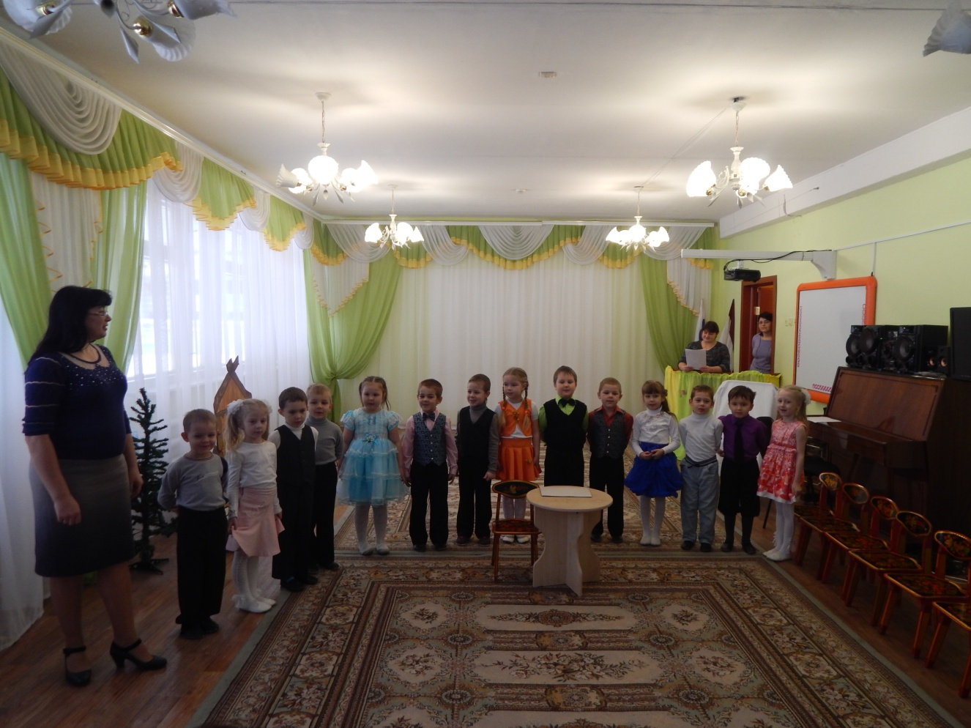

Воспитатель: « Дети, сегодня к нам в гости обещал прийти наш любимый сказочный герой –это очень странный Человечек деревянный? На земле и под водой ищет ключик золотой, всюду нос сует он длинный Вы догадались, кто же это? (Буратино) Я, думаю, что он уже здесь, просто спрятался, где то. Давайте его позовем, скажем: «Буратино, выходи, мы рады тебя видеть!» (все вместе)
Воспитатель( находит куклу Буратино в уголочке печальным)
Что с тобой случилось Буратино, почему ты такой печальный

Буратино: Здравствуйте девчонки и мальчишки!
Представляете, меня, не приняли выступать в театре. А я так люблю театр . мне так хочется выступать на сцене! Мне сказали, чтобы я поучился у ребят в детском саду. А почему, я не знаю?»
Воспитатель: Буратино! Да потому что наши дети тоже очень любят театр, многое о нём знаем и мы скоро покажем для малышей сказку «Заюшкина избушка».
Буратино: Ура! А вы мне , поможете найти золотой ключик.
Воспитатель: А зачем он тебе.
Буратино: чтобы открыть волшебный сундучок знаний, тогда меня возьмут в театр.
Воспитатель: Не всё так просто Буратино. На твоём сундучке записка.

Я волшебный сундучок – сюрприз
Здесь для вас какой - то приз
Вы открыть меня сумейте
И заданья по порядку вместе,
дружно выполняйте.

- Если хочешь быть артистом, садись на стульчик Буратино, ребята будут учить тебя актёрскому мастерству
Это как Мальвина что ли, не хочу.
Без труда – не вытащишь и рыбку из пруда.

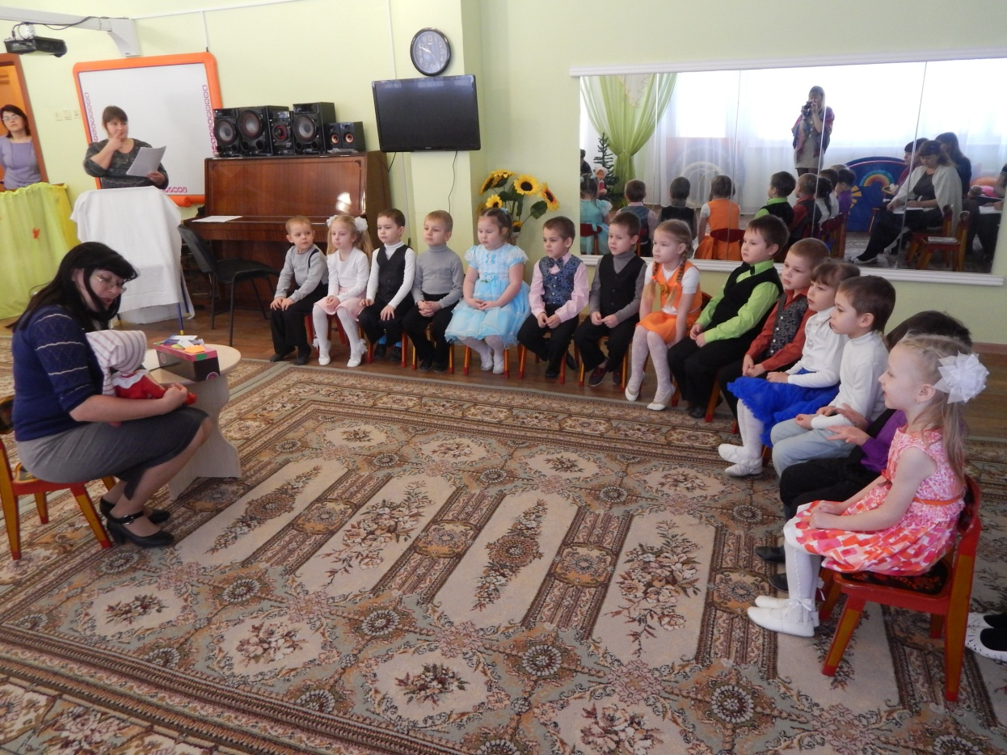

Воспитатель отклеивает 1 задание (загадки)

Что такое театр? Зачем люди ходят в театр? Подумайте и вспомните, люди каких профессий работают в театре?
А я вам об этом загадаю загадки

Что напишет сценарист,
То покажет нам …(артист).
Что делает в театре артист? Артист изображает героев, исполняет роль

Есть в оркестре дирижер,
А в театре - (режиссер).
Режиссер помогает актерам правильно подобрать образ героя

Чтобы сцену видел зритель
Есть в театре … ( осветитель)

У костюмов есть размер
Это знает… (костюмер).
Костюмер создает костюмы для актеров.

Пусть на улице тепло.
Но на сцене снег и дождик Нарисует нам его
замечательный .. (художник)

2 задание урок – для язычка, чтобы он мог четко и красиво говорить,
Перед началом спектакля артист всегда выполняет упражнения для губ и языка, чтобы его речь на сцене была плавная и красивая.
Артикуляционная гимнастика.
Выпрямите спинку, расправьте плечи. Начали!
Мы - слоники.
Наши губки - хоботочки. (Сложим губы в трубочку и произнесем «у-у-у»)
Улыбнемся как лягушки. (Произнесем «И-и-и»)
Раздаем орешки щечкам.
«Прополощем рот» воображаемой водой. педагог оценивает выполнение упражнений.)
Упражнения на развитие дикции.
"Дарю звуки".
Психолог «дарит» - произносит звуки («ах, ох, о-го-го, эх ...», «ах, ух, га-га-га»), дети «возвращают» их - повторяют.

Проговаривание скороговорки.

Вез корабль карамель. Встает первый участник.
Наскочил корабль на мель. Встаем второй участник.
Моряки аж три недели Встает третий участник.
Карамель на мели ели. Встает четвертый участник.
Проговаривают скороговорку до тех пор, пока все не встанут, затем проговаривают хором.

Чики- чики, чики – чок,
Не устал ваш язычок?

Разминка для голоса «Чудо-лесенка».
Чу-до-ле-сен-кой ша-га-ю,
Вы-со-ту я на-би-ра-ю:
Шаг на го-ры, шаг на ту-чи…
А подъ-ем все вы-ше, кру-че…
Не ро-бе-ю, петь хо-чу,
Пря-мо к солн-цу я ле-чу!

Каждую последующую фразу дети произносят, повышая тон голоса. Тренинг повторяется в движении по кругу.

Молодцы!
Чики – чики, чики – чок!
Отдохнет пусть язычок!

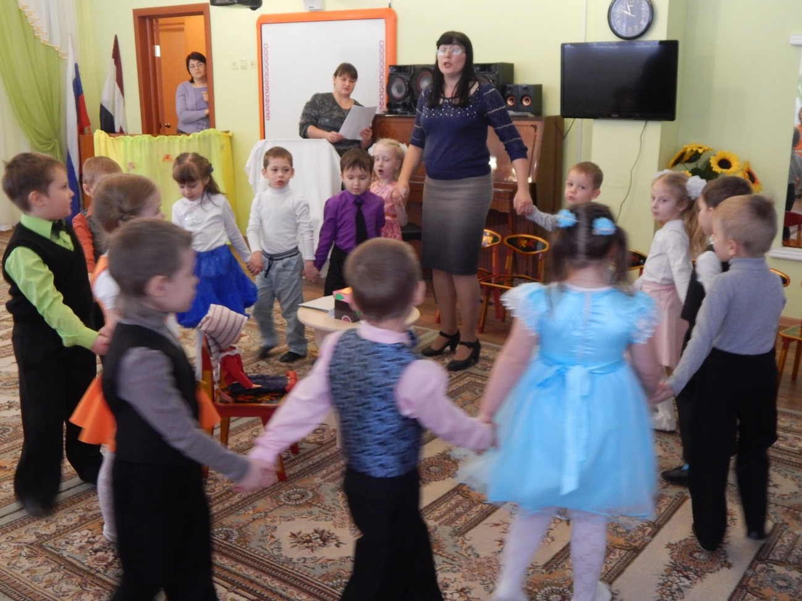

З задание - урок мимики и жестов.

Мимикой мы передаем наше настроение и чувства. Давайте представим, что мы с вами попали на остров Ворчунов. Покажите , какие там живут люди? (дети показывают) А теперь мы на острове Плакс! Покажите, кого мы там увидели? (дети показывают)
Какое настроение будет у Карлсона, если ему подарят большую банку варенья? (веселое, радостное) Покажите. А если у него отберут варенье? грустное, обиженное)

Вы и мимикой и жестом, все сумели передать
А теперь я предлагаю голосами поиграть

Игра «Настроение»

Воспитатель:
Давайте поучим Буратино произносить фразу «идёт бычок качается» грустно, сердито, удивленно или весело. а помогут нам пиктограммы , наши друзья гномики.

Дети произносят фразу «идёт бычок качается»(грустно, сердито, удивленно, весело) .
Воспитатель: Как замечательно мы справились с этим заданием, столько эмоций и интонаций голоса вы знаете, молодцы!

А теперь давайте расскажем Буратино про сказку, которую мы сегодня покажем.
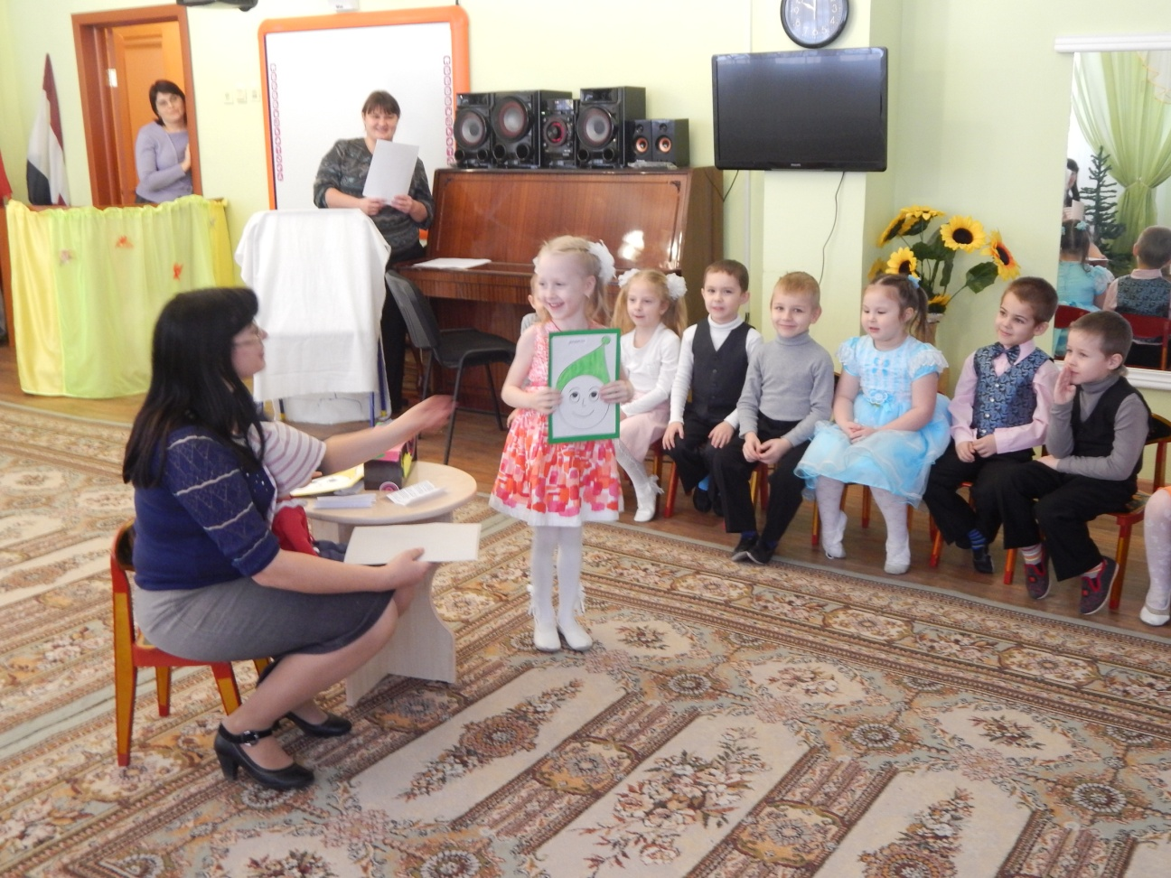

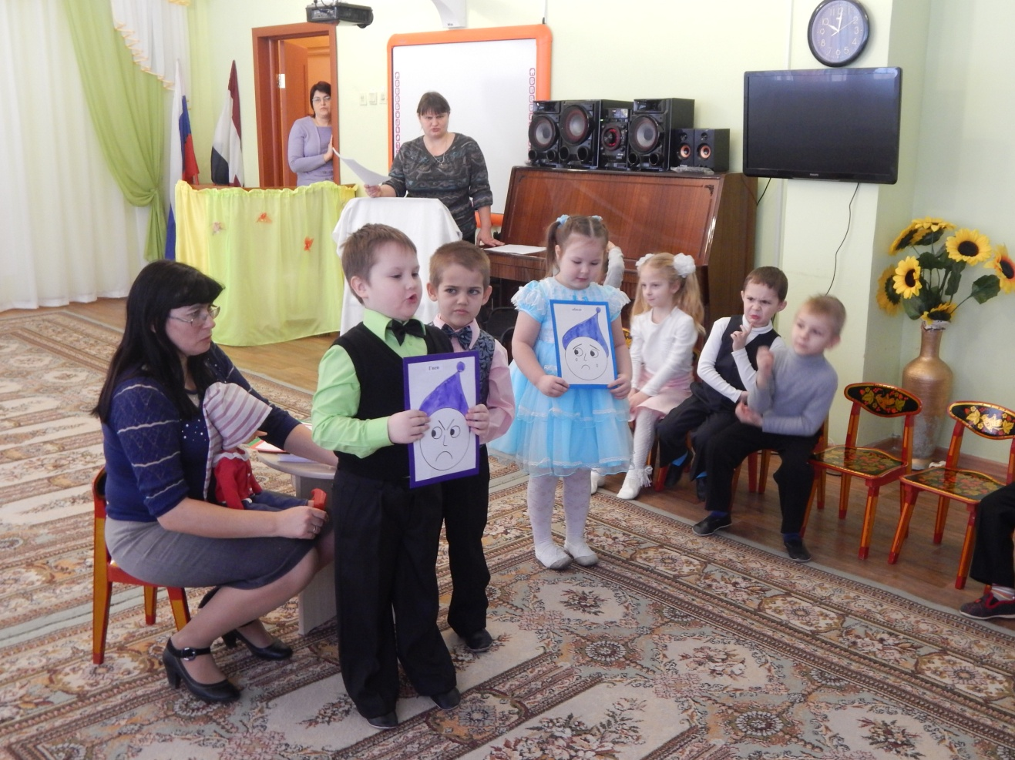

Пальчиковая игра в парах «Заюшкина избушка»
(дети стоят напротив друг друга)

Зайка наш в избушке жил (руки над головой, пальцы соединены между собой в виде домика)
Никогда он не тужил (головой поворачивают из стороны в сторону)
Песню весело он пел (кивают головой)
И на дудочке дудел (имитация игры на дудочке)
Но лисичка постучала (стучат кулачком о кулачок)
Зайца нашего прогнала (хлопают в ладоши).
Теперь зайчишка грустный ходит (кружатся).
Себе он места не находит (вздыхают, и разводит руки в стороны)
И собака, и медведь (виляют «хвостиком», затем качаются из стороны в сторону)
К зайцу нашему подходят (подходят друг к другу),
И ни с чем они уходят (расходятся).
Лишь единственный петух
Зайцу нашему помог (машут руками вверх-вниз).
И теперь живут в дому (руки над головой, пальцы соединены между собой в виде домика)
Припеваючи, в ладу (обнимают друг друга).

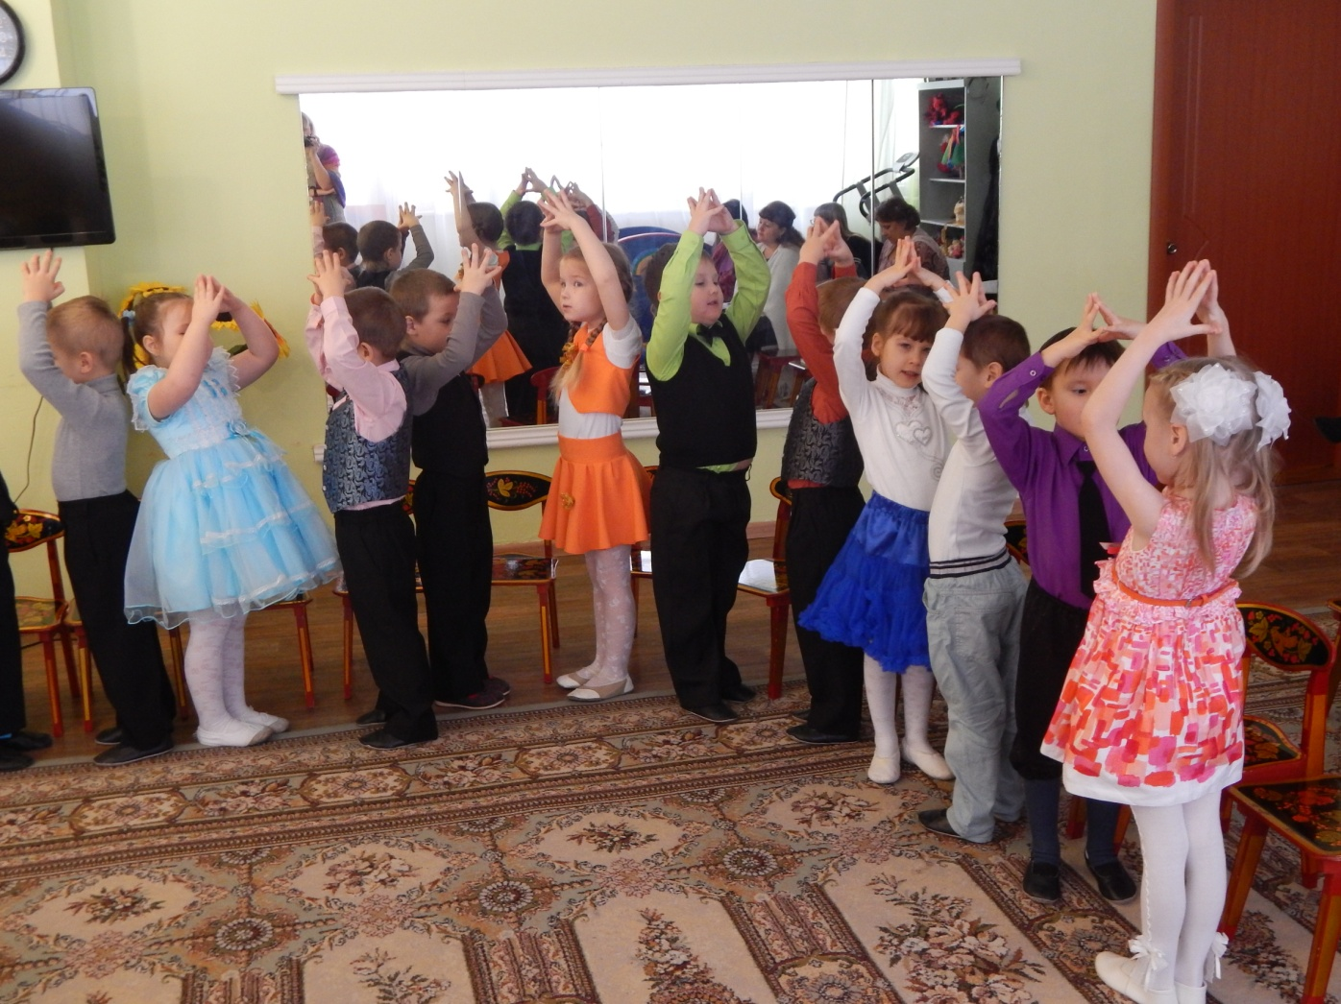

Воспитатель: Вы ребята молодцы .Пришла пора показать сказку зрителям.
Ну что артисты. Проходите в костюмерную выбирайте себе костюм и перевоплощайтесь.

Драматизация русской народной сказки «Заюшкина избушка»

Сказочница: Жили-были лиса Лизавета и заяц - Доброе сердечко. Решили они построить себе новые избушки, скоро к в гости к ним придут зверюшки.

Заяц всю осень строил из лубочка, домик у него получился тёплый, прочный и красивый
( ставится декорация деревянного домика)

А лисица всё это время пела да плясала. Но вот наступила зима, замели метели. И решила она себе построить домик из снега и льда .
(импровизация танца метели с белой тканью ,в конце танца девочки садятся под ткань ставится декорация ледяного домика).

Вот у леса на опушке появились две избушки.
У них скоро новоселье, всем зверям на удивленье!
Сказочница: Но вот прошла зима холодная. Пришла красавица - весна..тепло с собою принесла, распустились вмиг цветы небывалой красоты, запорхали бабочки (Весна снимает снежное покрывало, раздаёт девочкам цветы.. Весна уходит и забирает с собой ледяной домик).
И весною лёд растаял
Ледяной избы не стало
Стала хитрая Лисица
К Заюшке на печь проситься.

Лиса: Побегу к зайчонку я
Может пустит он меня!
Я замѐрзла, заболела!
В домик свой меня пусти!
Я погреюсь у печи!

Заяц: Что – ж лиса, иди ко мне
Хватит места нам в избе
Очень не переживай
Ты ко мне переезжай.

Зайчик пускает лису в дом а сам идёт на полянку за цветами, по возвращению стучит в домик, а лиса его не пускает.

Лиса: не пущу тебя заяц. Теперь я здесь буду жить
Буду жить и не тужить.

Заяц: Да ведь это домик мой!

Лиса: (сердито)
Буду жить я здесь одна!
Убирайся, цел пока
(выкидывает из окна узелок с вещами).

Заяц разводит лапками, плачет. Берет узелок и садится на пенѐк недалеко от
избушки.
Сказочница:
плачет зайчик на опушке
И дрожат у зайки ушки
Тут собаки пробегали
Зайки плачь и услыхали
Собаки: О чем, зайчик, плачешь?
Заяц: Как мне не плакать? Была у меня избушка лубяная, а у лисы ледяная. Пришла весна, у нее избушка растаяла. Попросилась она ко мне погреться, да и выгнала.
Собака: Гав – гав – гав! У меня горячий нрав!
Не боюсь, ни ссор, ни драк,
Покажи мне, где твой враг?

Заяц: Вот сидит в моей избушке
Вот торчат в окошке ушки!

Собака: Гав-гав! Не плачь, заинька. Мы её выгоним.
Пошли они все вместе к заячьей избушке.

Гав-гав-гав! Поди, лиса, вон!
А лиса им с печи:
Лиса: Как выскочу, как выпрыгну - полетят клочки по закоулочкам!
Собаки : ой как страшно, ой-ой-ой, убежим скорей домой!

Воспитатель: Плачет зайчик на опушке
И дрожат у зайки ушки
Волчонок мимо пробегал
Зайки плачь, он услыхал.

Волчонок: (обходит пенѐк) О чем, зайчик, плачешь?
Заяц: Как мне не плакать? Была у меня избушка лубяная, а у лисы ледяная. Пришла весна, у нее избушка растаяла. Попросилась она ко мне погреться, да и выгнала.

Волчонок: Не боюсь, ни ссор, ни драк,
Покажи мне, где твой враг?

Заяц: Вот сидит в моей избушке
Вот торчат в окошке ушки!

Сказочница: Пошли заяц с волком к избушке лису прогонять.

Волчонок: У- у-у-у- у! Уходи скорей лиса,
Во зеленые леса!
Ты со мною не шути,
Зайку в домик свой пусти.

Лиса: (лениво) Кто там ещѐ шумит? (выглядывает в окно и быстро выходит)
как выскочу. Как выпрыгну!
Полетят клочки по закоулочкам

Волчонок: ой как страшно, ой-ой-ой,
Убегу скорей домой!

Плачет зайчик на опушке
И дрожат у зайки ушки
Медведь мимо пробегал
Зайки плачь, он услыхал.

Медвежонок: о чём заинька плачешь
Заяц: Как мне не плакать? Была у меня избушка лубяная, а у лисы ледяная. Пришла весна, у нее избушка растаяла. Попросилась она ко мне погреться, да и выгнала.

Медвежонок:
Не плачь, зайка, я тебе помогу!
Не боюсь, ни ссор, ни драк,
Покажи мне, где твой враг?

Заяц: Вот сидит в моей избушке
Вот торчат в окошке ушки!

Сказочница:
Мишка грозно зарычал, во весь голос закричал
Медведь: (идет к избушке)
Уходи скорей лиса,
Во зеленые леса!
Ты со мною не шути,
Зайку в домик свой пусти.

Лиса: (сердито)
Кто там опять мне спать мешает? (выглядывает, грозит
палкой)
Сейчас как выскочу, как выпрыгну,
Полетят клочки по закоулочкам.

Медвежонок: (испуганно, приседает) Ой как страшно, ой-ой-ой,
Убегу скорей домой!
(Выходит лиса)
Лиса: (сердито и хитро)
Заяц ! Коли ты еще придешь,
И кого-то приведешь,
За себя я не ручаюсь,
Съем тебя, настырный заяц! (уходит в дом).

Сказочница: заплакал заяц пуще прежнего, вдруг слышит кто то идёт к его домику

Петушок 1: О чём заинька плачешь?
Здесь со мной мои дружки-
Боевые петушки!

Петушок 2:
Грозны наши голоса –
Испугается лиса!

Петушок 3: Мы лисицу победим
Домик мы освободим!

Все : Ку – ка – ре – ку! Уходи, лиса, прочь!

Лиса: (появляется из домика)
Ха-ха-ха! Как в курятнике дела? Я давно там не была!
Петушок 1:
Ку – ка – ре – ку! Несу косу на плечи. Хочу лису посечи, уходи лиса с печи.

Сказочница:
Ох и струсила Лиса…
Прыг с печи- да и в леса
Припустила во весь дух:
Напугал ее Петух.

Заяц:
Спасибо Вам Петушки, оставайтесь жить со мною!
Воспитатель:
И устроили они праздник. Пригласили всех зверей в гости, пели и танцевали.

Слышен плач. Входит лиса.
Воспитатель:
- Ребята, вы слышите? Кажется, плачет кто-то. (Обращают внимание на лису)
- Это же хитрая плутовка. Что же ты, рыжая плачешь?
Лиса:
- Мне очень-очень стыдно, что я прогнала зайчика из домика. (горько плачет)
Воспитатель:
- Ребята, что-то жалко мне лису. Одна она осталась и без домика. А Может быть, простим её? (Да, простим.) А где же она жить будет, ведь домика у неё нет, а скоро зима наступит.
Лиса:
- Ой, спасибо вам ребята. Я обязательно стану добрее и никого больше не буду обижать.

Собрались мы не напрасно,
сказка кончилась прекрасно
будем домик мы беречь
вам поклон
до новых встреч.

Воспитатель:
- А теперь нам пора прощаться со сказкой. А вернёмся в наш зал дорогою добра.

- Заключительная часть

Воспитатель ну вот мы и снова в нашем родном зале .
Вы настоящие артисты, у вас все получилось сегодня. Вы умеете работать в команде, выражать свои чувства, вы умные и находчивые.

Теперь давайте посмотрим задание на последнем цветочке

Вы, сегодня молодцы!
Поиграли от души.
Все артисты высший класс!
И теперь сюрприз для вас.

Для Буратино приглашение
А ребяткам угощение.

Буратино Спасибо вам ребята, сегодня я многому научился, меня берут в театр, но самое главное у меня появилось много друзей!

Литература:

1.Алянский Ю.Л. Азбука театра. М., 1998г.
2. Е.А.Антипина Театрализованная деятельность в детском саду /методические рекомендации/ ТЦ сфера М., 2009

3.Артемова Л.В. Театральные игры дошкольников. – М.: 1983г.
4.Выготский Л.С. Воображение и творчество в детском возрасте. – М.: 1991г.
5.Давыдов В.Г. От детских игр к творческим играм и драматизациям. Театр и образование: Сборник научных трудов. – М.: 1992г.
6.М. Д. Маханева “Театральные занятия в детском саду” Москва, Творческий центр “Сфера” 2003г.
7..И.Петрова, Е.Я.Сергеева, Е.С.Петрова “Театрализованные игры в д/с” Москва “Школьная пресса” 2000г.

